HƯỚNG DẪN BACKUP/RESTORE MARIADB

**1. Backup mariadb (Sao lưu database)**

**B1: kiểm tra database tồn tại trong hệ thống:**

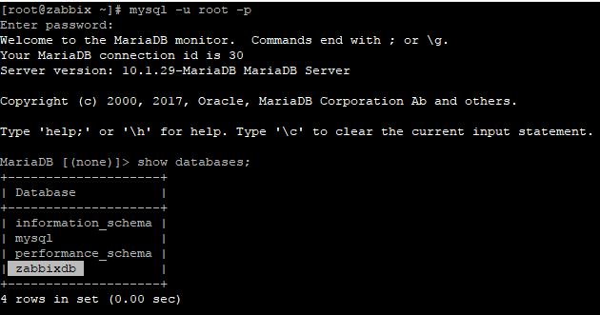

**B2: Tiến hành backup database tên là “zabbixdb”**

**mysqldump -u root -p zabbixdb > /root/zabbixdb_bk.sql**

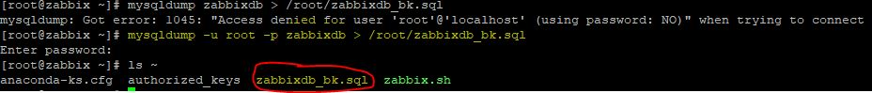

Xuất ra file database sao lưu có tên zabbixdb_bk.sql, lưu ở /root

**2. Restore mariadb (Phục hồi lại database)**

Giả sử file zabbixdb bị xóa hoặc hư, chúng ta cần lấy dữ liệu cũ để phục hồi lại database của zabbix-server. Chúng ta sử dụng file zabbix_bk.sql để phục hồi lại database cho zabbix-server.

**B1: Xóa database “zabbixdb”**

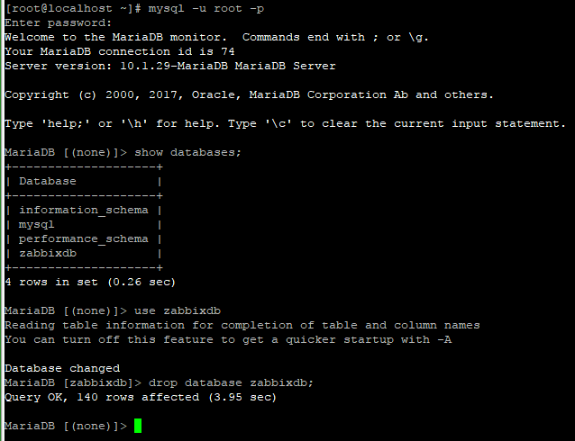

Thử vào trang zabbix.abc.xxx xem thấy thông báo “database error”

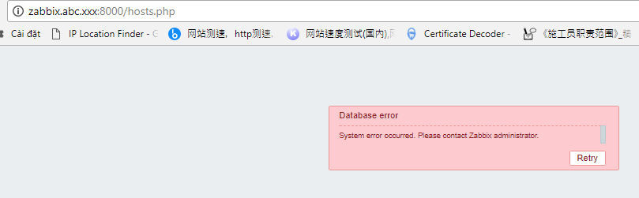

**B2: Tiến hành phục hồi database “zabbixdb”**

Tạo 1 database có tên là “zabbixdb”

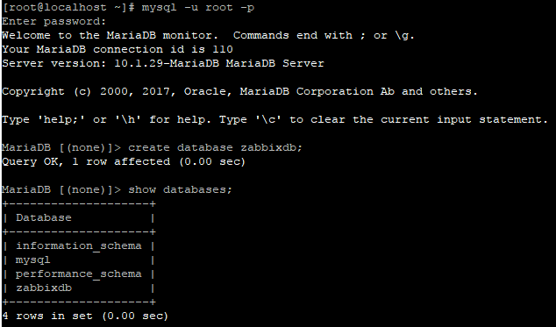

Sau đó phục hồi dữ liệu cho database “zabbixdb”



Sau đó ta kiểm chứng lại bằng cách truy cập vào trang website của zabbix-frontend, kết quả là trang website đã phục hồi lại, dữ liệu đã tạo trong đó còn nguyên vẹn.

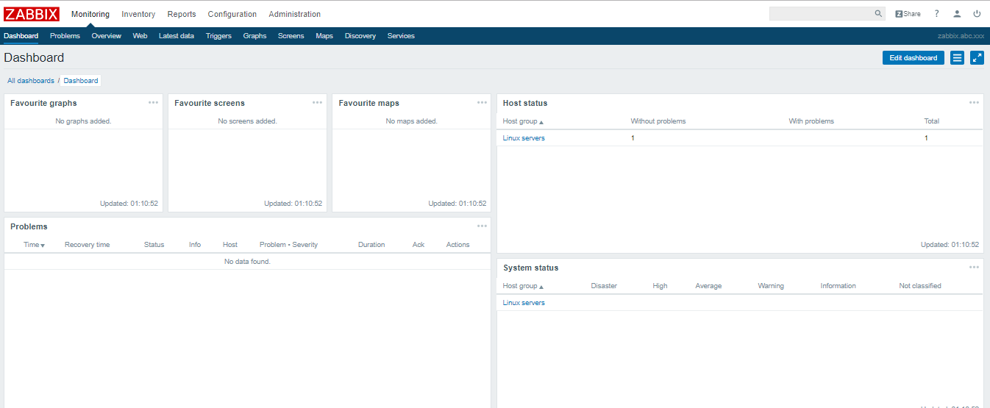

HƯỚNG DẪN CÀI ĐẶT PHPMYADMIN ĐỂ QUẢN LÝ DATABASE

<https://www.digitalocean.com/community/tutorials/how-to-install-and-secure-phpmyadmin-with-nginx-on-a-centos-7-server>

**1. Cài đặt Phpmyadmin**

Điều kiện: máy CentOS trước đó đã có thể chạy Nginx, Php-fpm và Mariadb

**B1: Cài đặt gói epel-release cho CentOS**

yum install epel-release -y

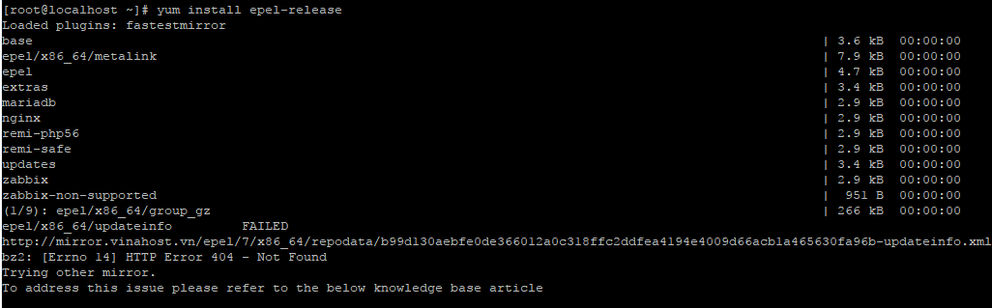

**B2: Cài đặt PHPMyAdmin cho CentOS**

**yum install phpmyadmin**

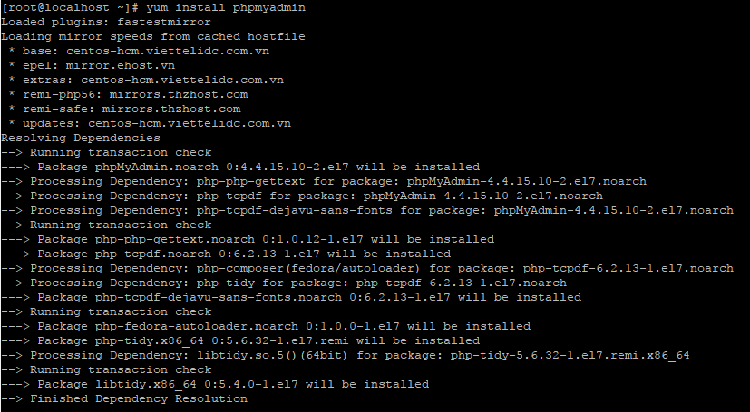

Tạo Vhost cho phpmyadmin:

nano /etc/nginx/conf.d/phpmyadmin.abc.xxx.conf

server {

listen 80;

root /usr/share/phpMyAdmin;

index index.php index.html index.htm;

server_name phpmyadmin.abc.xxx;

access_log /var/log/nginx/access_phpmyadmin.log;

error_log /var/log/nginx/error_phpmyadmin.log;

location ~ \.php$ {

try_files $uri =404;

fastcgi_split_path_info ^(.+\.php)(/.+)$;

fastcgi_pass 127.0.0.1:9000;

fastcgi_index index.php;

fastcgi_param SCRIPT_FILENAME $document_root$fastcgi_script_name;

include fastcgi_params;

}

}

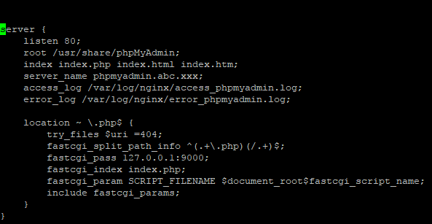

Restart lại Nginx, php-fpm, mariadb

Kiểm tra vào thử trang phpmyadmin trang quản lý database, đã thấy giao diện login, sử dụng root user/password của mariadb đăng nhập vào trang web (root/123456)

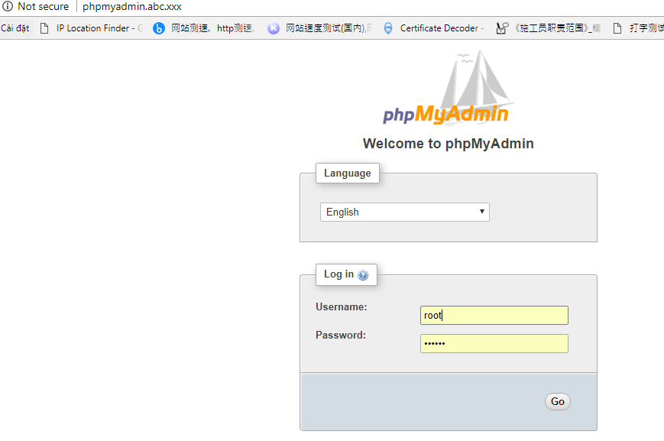

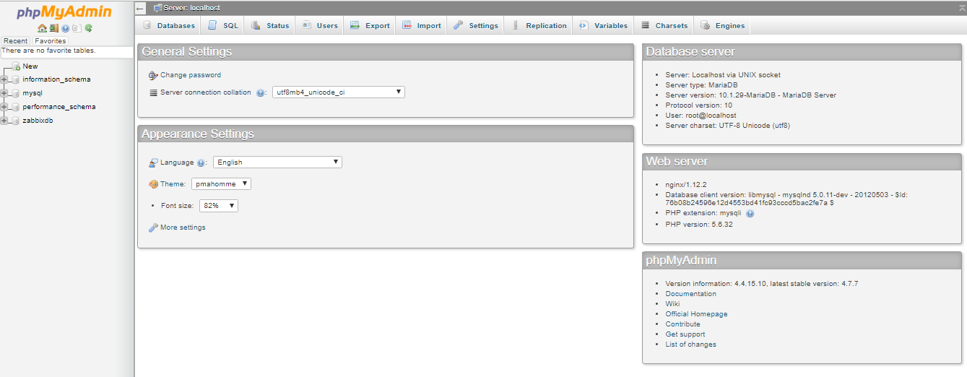

**2. Backup mariadb (Sao lưu database)**

Chọn database “zabbixdb” 🡪 Export 🡪 chọn format SQL 🡪 Go 🡪 tải “zabbixdb.sql” về dự phòng.

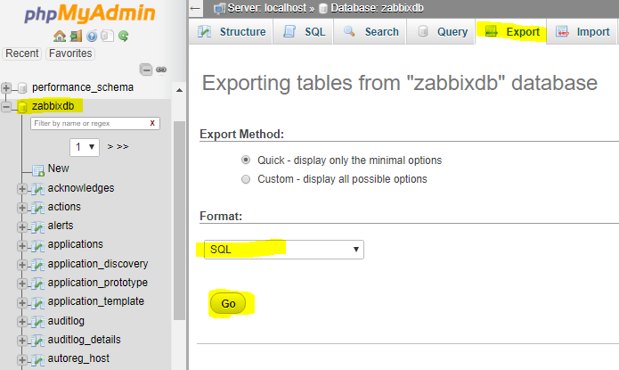

**3. Restore mariadb (Sao lưu database)**

**B1. Xóa database “zabbixdb”**

Tiến hành drop database “zabbixdb” trong phpmyadmin.

Chọn “zabbixdb” 🡪 Operation 🡪 Drop the database

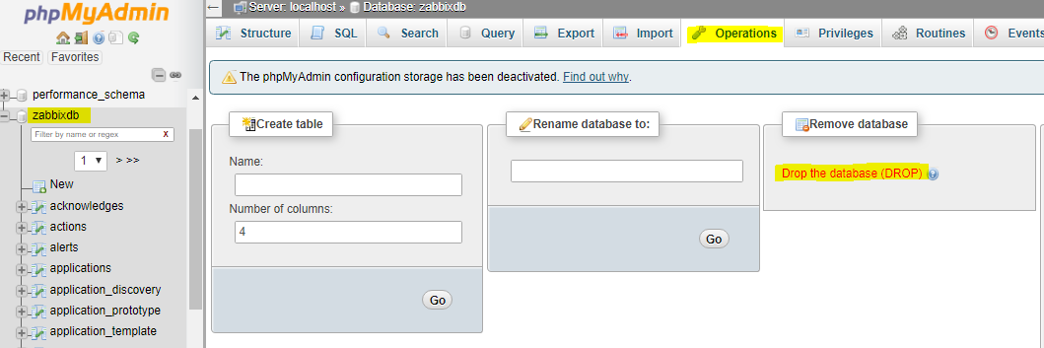

Kiểm chứng lại vào trang zabbix sẽ bị báo lỗi do đã drop database “zabbixdb”



**B2 Tạo database mới tên “zabbixdb” trong phpmyadmin**

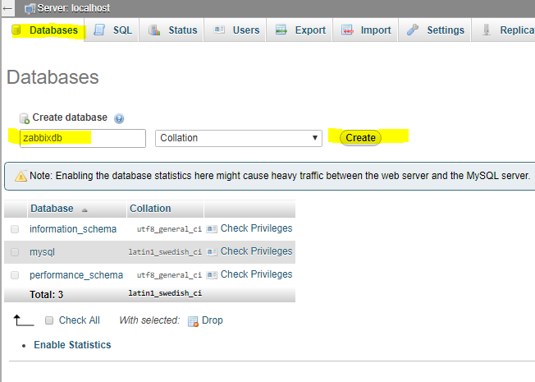

**B3. Import file backup cho database “zabbixdb”**

Chọn database “zabbixdb” 🡪 import 🡪 chọn file backup 🡪 chọn format SQL 🡪 Go

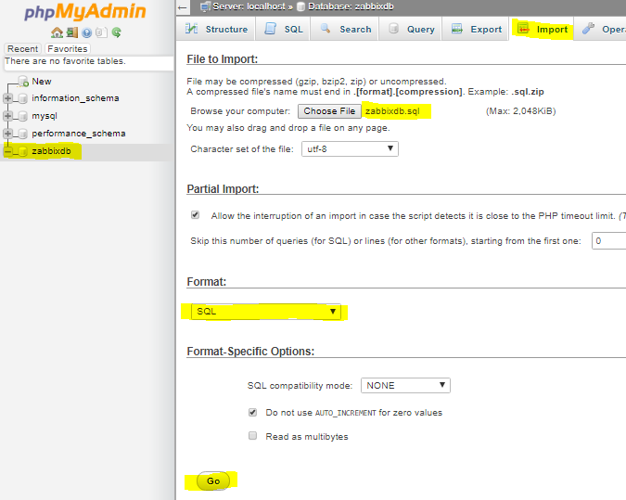

Sau khi import sẽ có dòng thông báo thành công nếu không phát sinh lỗi, database “zabbixdb” đã phục hồi các dữ liệu trong đó.

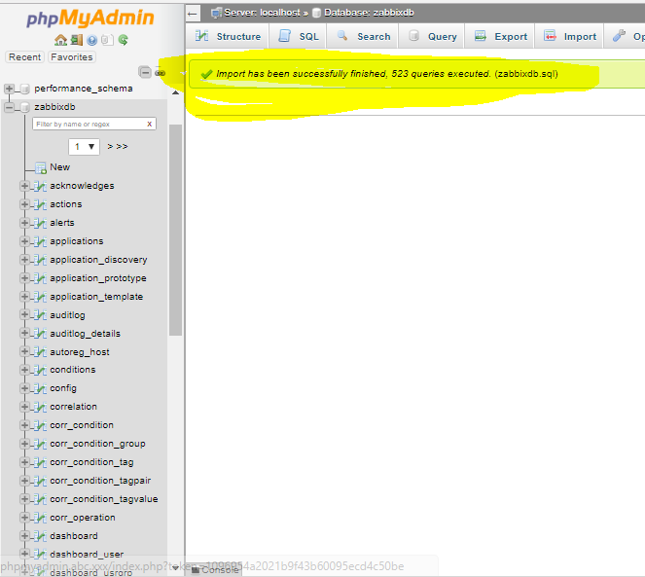

Thử truy cập trang zabbix, mọi thứ đã phục hồi và giữ nguyên các dữ liệu đã tạo trên zabbix.

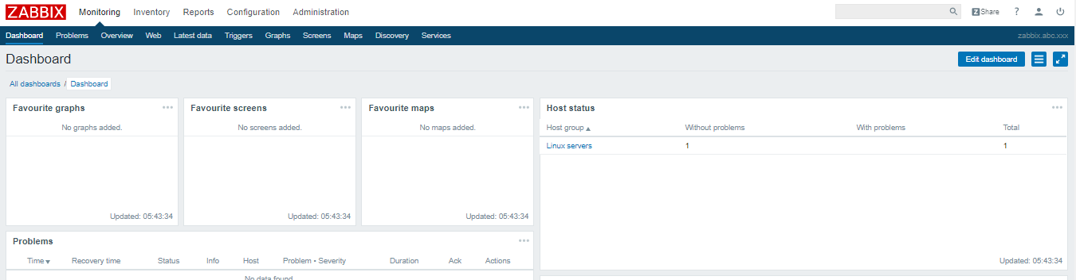

HƯỚNG DẪN CÀI ĐẶT MARIADB REPLICATION MASTER - SLAVE

**1. Cấu hình mariadb trên Master**

**B1. Đảm bảo mysqld demon status on trên CentOS**

**B2. Thay đổi cấu hình cho mariadb /etc/my.cfn**

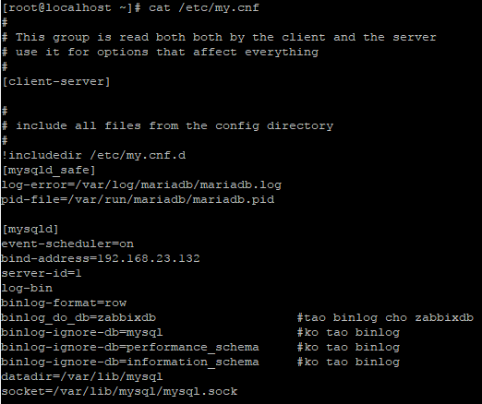

**[mysqld_safe]**

**log-error=/var/log/mariadb/mariadb.log**

**pid-file=/var/run/mariadb/mariadb.pid**

**[mysqld]**

**event-scheduler=on**

**bind-address=192.168.23.132 #IP may master**

**server-id=1**

**log-bin**

**binlog-format=row**

**binlog_do_db=zabbixdb #tao binlog cho zabbixdb**

**binlog-ignore-db=mysql #ko tao binlog**

**binlog-ignore-db=performance_schema #ko tao binlog**

**binlog-ignore-db=information_schema #ko tao binlog**

**datadir=/var/lib/mysql**

**socket=/var/lib/mysql/mysql.sock**

**B3. Tạo user ‘bk’@’localhost’ sử dụng cho replication**



**B4. Gán một số quyền cần thiết cho việc replication vào user ‘bk’@’localhost’**

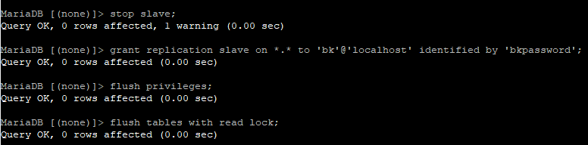

**B5. Hiển thị trang thái Binary log**

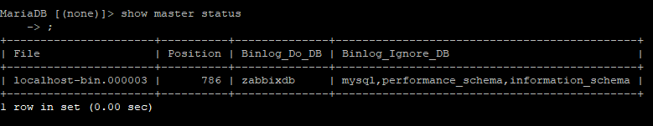

**B6. Dump database “zabbixdb” ra file zabbixdb-dump.sql**

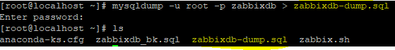

**B7. Truyền file “zabbixdb-dump.sql” qua máy Slave co ip la 192.168.23.20**

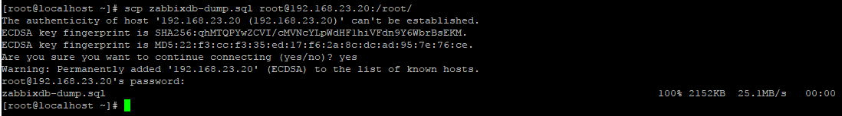

**B8. Unlock tables cho database**

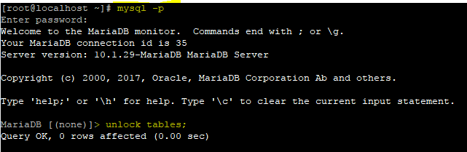

**2. Cấu hình mariadb trên Slave**

**B1. Đảm bảo mysqld demon status on trên CentOS**

**B2. Thay đổi cấu hình cho mariadb /etc/my.cfn**

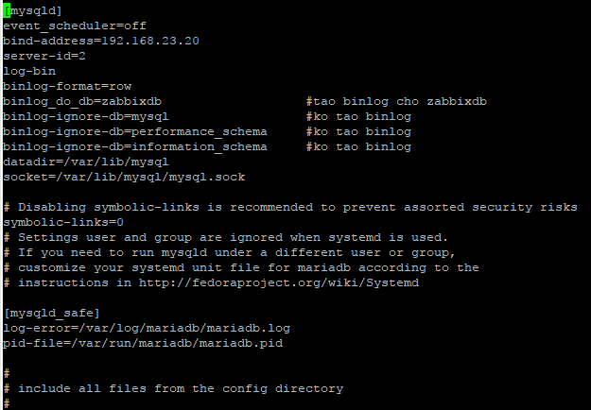

**B3 Tạo database ‘zabbixdb’ và import file zabbixdb-dump.sql vào ‘zabbixdb’**





**B3. Tạo user ‘bk’@’localhost’ trên slave**



**B4. Cấp một số quyền cho ‘bk’@’localhost’**

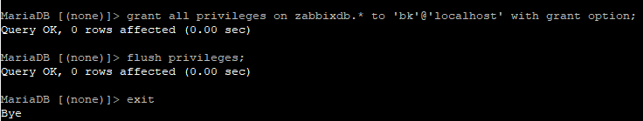

**B5. Restart lại mariadb và upgrade lại system tables:**

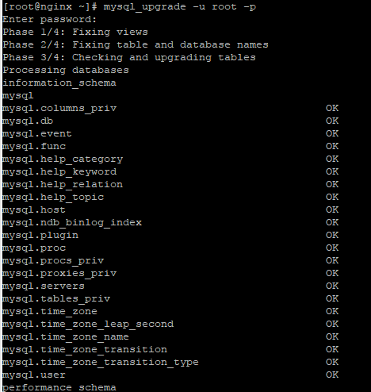

**B6. Khởi động chức năng Slave và kiểm tra trạng thái.**

